Disiplin Terhadap Kepuasan

Oleh
Yayuk Indah Wahyuning Tyas, SE. MM

Sesuai dengan undang-undang, pendidikan di Indonesia diharapkan mampu membawa perubahan dan membuat siswa mampu menghadapi perubahan dan persaingan di tingkat local, nasional, dan global. Untuk menvcapai tujuan pendidikan, Indonesia berupaya terus untuk meningkatkan mutu pendidikan. Berbicara mengenai peningkatan mutu pendidikan berarti berbicara juga mengenai peningkatan mutu proses belajar mengajar. Untuk meningkatkan mutu proses belajar mengajar ini diperlukan profesionalisme dan kedisiplinan seorang pendidik di dalam menyelenggarakan proses belajar mengajar di sekolah.
Dalam setiap untut sosial, seperti sekolah, organisasi religious, organisasi pemerintah dll, Disiplin merupakan hal yang penting. Secara umum semua orang menyetujui bahwa semua pihak yang ada di dalam institusi pendidikan, termasuk kepala sekolah, staf dan siswa harus Disiplin dan mempunyai tingkah laku yang baik. Kedisiplinan merupakan bagian yang tak terpisahkan dari seorang guru dalam melaksanakan tugas dan kewajibannya.
Melalui Disiplin yang tinggi, kinerja professional guru dapat terbangun. Karena dengan pemahaman Disiplin yang baik, seorang guru mampu mencermati aturan dan membuat langkah strategis dalam melaksanakan proses belajar mengajar sehingga dapat menunjang dan meningkatkan kinerja. Guru dan staf sekolah yang Disiplin juga memberikan teladan yang baik bagi siswa. Namun, apa yang sebenarnya yang dimaksud dengan Disiplin itu?
Kata Disiplin berasal dari Bahasa latin “disciple” yang berarti pengikut atau pelajar dari pemimpin yang berpendidikan. Istilah Disiplin berarti “systematic instruction given to disciples to train them as students in a craft or trade, or to follow a particular code of conduct or order” (instruksi sistematik yang diberikan kepada murid untuk melatih mereka sebagai pelajar dalam bidang perdagangandan kerajinan, atau untuk mengikuti suatu kode etik atau aturan tertentu). Istilah Disiplin seringkali mengandung arti konotasi negative. Hal ini dikarenakan adanya paksaan aturan dengan sanksi hukuman untuk memastikan pelaksanaan instruksi.
Dalam Dictionary of Education, Good’s (1959) mengemukakan pengertian Disiplin, yaitu sebagai berikut :
- Proses atau hasil pengarahan atau pengendalian keinginan, dorongan atau kepentingan guna mencapai maksud atau untuk mencapai tindakan yang lebih sangkil.
- Mencari tindakan terpilih dengan ulet, aktif, dan diarahkan sendiri, sekalipun menghadapi rintangan.
- Pengendalian perilaku secara langsung atau otoriter dengan hukuman atau hadiah,
- Pengekangan dorongan dengan cara yang tak nyaman dan bahkan menyakitkan.

Definisi sederhana mengenai Disiplin yaitu ketaatan dan ketepatan pada suatu aturan secaran sadar. Dalam dunia pendidikan, kata Disiplin digunakan dalam dua bidang, dalam bidang akademik dan dalam perilaku. Disiplin dalam akademik berarti suatu cabang studi atau subyek yang khusus digunakan dalam tingkatan universitas. Sementara Disiplin dalam perilaku berarti tunduk atau patuh terhadap peraturan.
Klasifikasi tingkah laku staf terutama guru dibagi menjadi dua yaitu personal conduct (tingkah laku pribadi) dan professional conducts (tingkah laku professional). Tingkah laku utama yang diharapkan dari semua staf adalah kerja keras dan dedikasi. Tingkah laku professional menunjukan bagaimana perilaku staf dalam menjalani pekerjaannya.
Agar setiap staf bias Disiplin, sebainya kepala sekolah menciptakan kondisi yang kondusif dan memastikan para staf mengetahui tanggung jawab dan tugas mereka dan apa saja kondisi yang terkait dengan pekerjaannya. Dalam membangun Disiplin, guru harus bias menjadi contoh yang baik bagi siswa.

Beberapa contoh tingkah laku dan Disiplin yang baik dalam sekolah, antara lain:
- Bekerja keras dengan penuh dedikasi.
- Menaati peraturan dan perundang-undangan khususnya yang terkait dengan profesi.
- Staf sekolah harus bias menunjukkan sopan santun, rasa hormat, perhatian, sikap professional, jujur, tepat waktu, dan komunikasi yang baik di lingkungan sekolah.
- Bersikap hormat dan dapat bekerja sama dengan rekan kerja.
- Memelihara hubungan dan komunikasi yang baik dengan atasan, rekan kerja, orang tua siswa dan siswa sekolah.
- Berpenampilan dengan pantas dan sesuai dengan lingkungan pendidikan.

Sebenarnya membangun kedisiplinan di kalangan tenaga pendidik tidaklah sulit bila di bandingkan tenaga kerja di bidang lainnya. Baik dari tenaga pendidik terutama yang telah mendapatkan pelatihan secara profesional menyadari nilai Disiplin dan menghargainya bahkan sebelum mereka bekerja.
Tindakan tidak Disiplin ini tentunya bergantung dari seberapa besar pelanggaran yang dilakukan. Namun, kepala sekolah sebaiknya tetap melakukan tindakan terhadap setiap ketidakdisiplinan yang dilakukan oleh staf sekolah. Dalam melakukan tindakan ini kepala sekolah sebaiknya memahami bahwa kepemimpinan yang dinamis dan mengenaliperbedaan setiap individu merupakan dasar dalam memahami permasalahan individu.
Terdapat beberapa cara dalam menangani perilaku staf yang indisipliner, misalnya dimulai dengan bertanya melalui diskusi informal atau wawancara. Kepala sekolah dapat berbicara dengan guru yang diduga bersalah misalnya tidak masuk kerja tanpa ijin selama beberapa hari. Adalah sangat mungkin guru tersebut tidak bersalah dikarenakan ketidakhadirannya disebabkan oleh hal-hal seperti sakit atau permaslahan akademik lainnya. Kemudian kepala sekolah dapat memberi nasehat atau saran dan menjelaskan dampak perilaku indisipliner guru tersebut terhadap pengembangan dan pencapaian tujuan sekolah dan pendidikan.
Disiplin harus selalu dipelihara untuk membantu staf dalam menyesuaikan diri dengan budaya dan istitusi tempatnya bekerja. Oleh karena itu, diharapkan staf dapat bekerja sama, taat dan konsisten dalam memelihara kedisiplinan. Terdapat beberapa pendekatan yang dapat dilakukan khususnya oleh kepala sekolah dalam memelihara kedisiplinan. Kepala sekolah sebagai pemimpin dalam organisasi sekolah sebaiknya mempunyai sikap kepemimpinan yang baik. Kepala sekolah harus bias menjadi telada dan motivator bagi bawahannya sehingga bias tercipta situasi belajar mengajar yang efektif.
Kepala sekolah sebaiknya mempunyai komunikasi yang baik dan jelas dengan setiap staf. Hal ini dpat dibangun dengan membuat pertemuan staf yang rutin misalnya harian atau mingguan. Melalui pertemuan ini kepala sekolah dapat mengetahui apakah terdapat permasalahan di sekolah dan selain itu juga kepala sekolah dapat mengumumkan berbagai informasi dan perkembangan terbaru terkait pekerjaan. Pemeliharaan Disiplin juga dapat dilakukan melalui penghargaan terhadap staf yang Disiplin berupa pemberian rekomendasi untuk promosi atau pelatihan, sehingga staf merasa puas dalam bekerja.

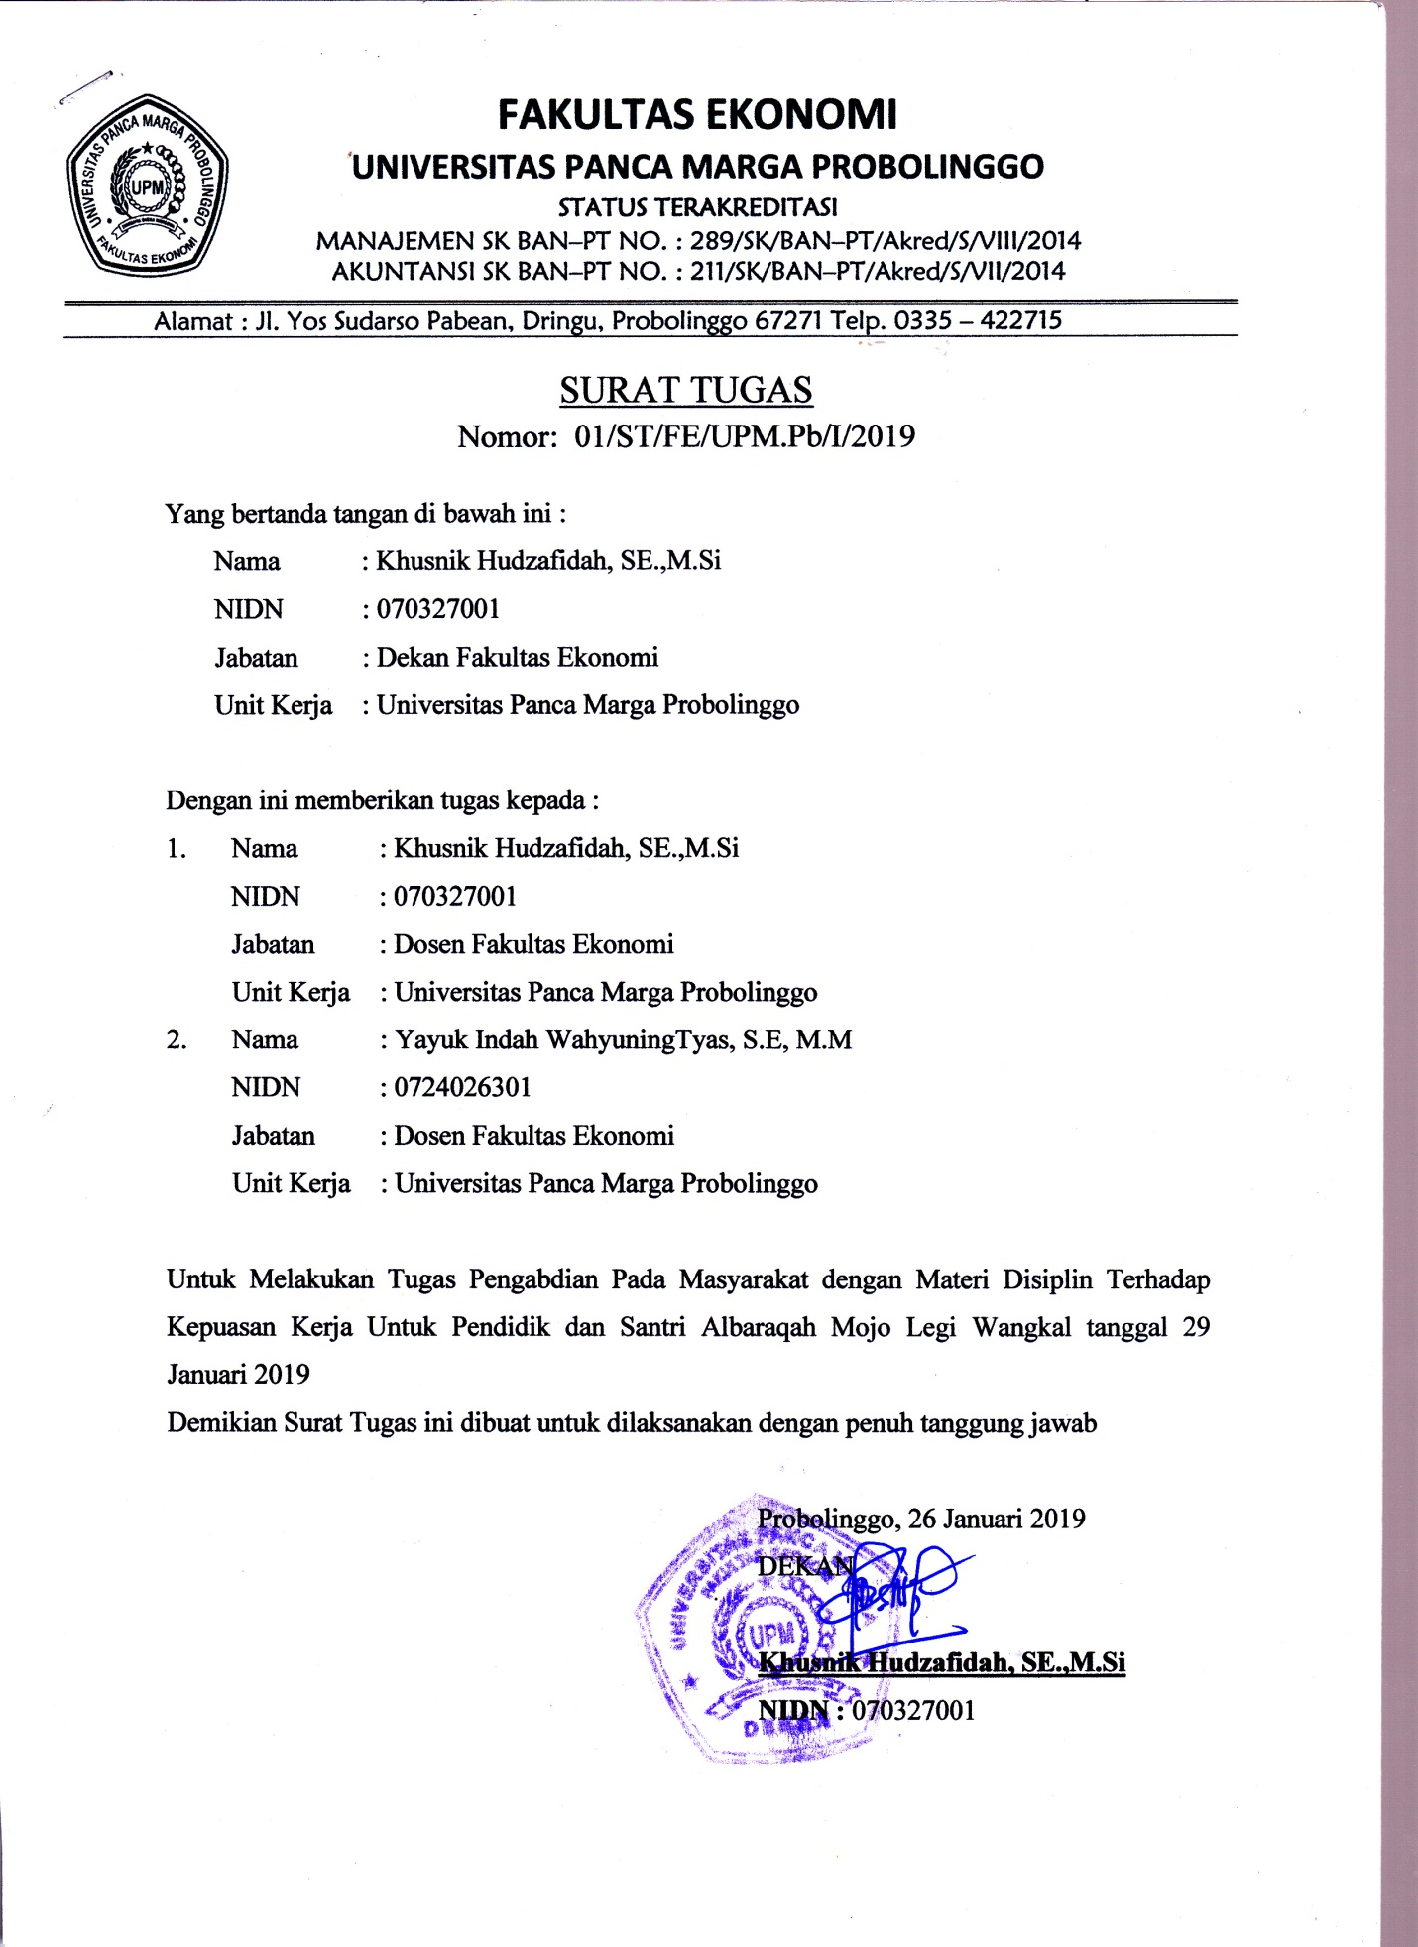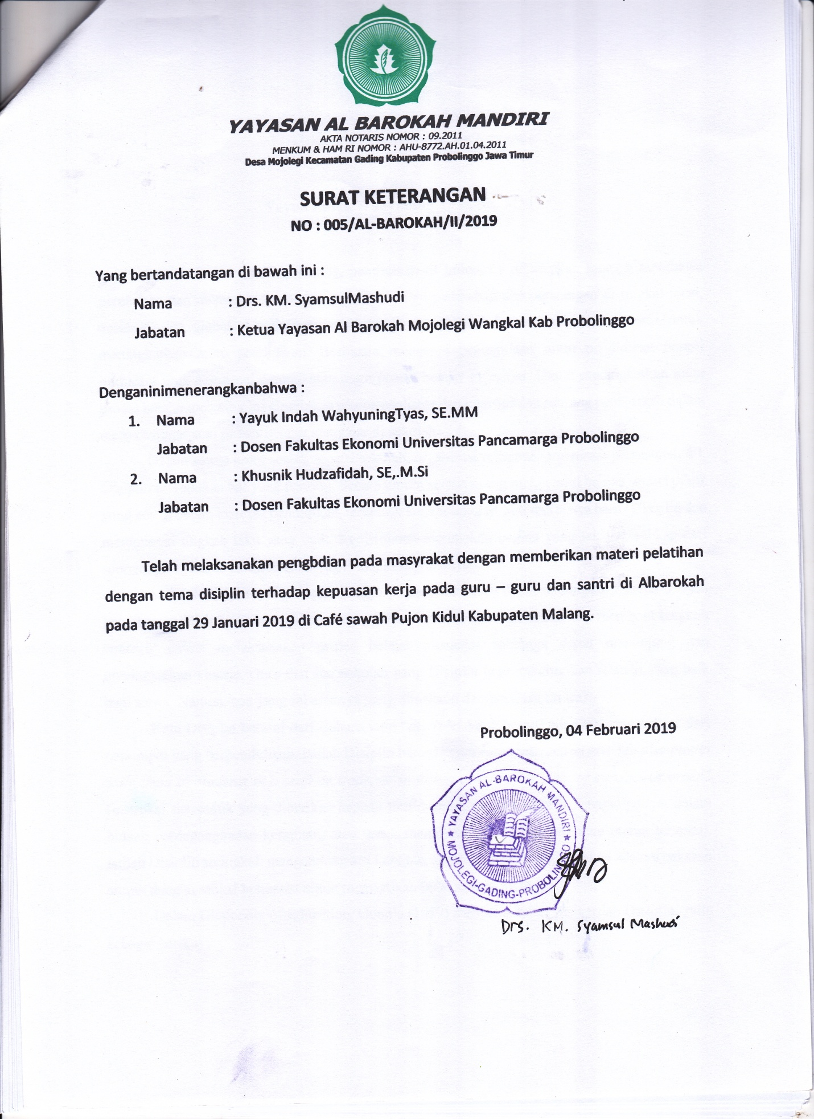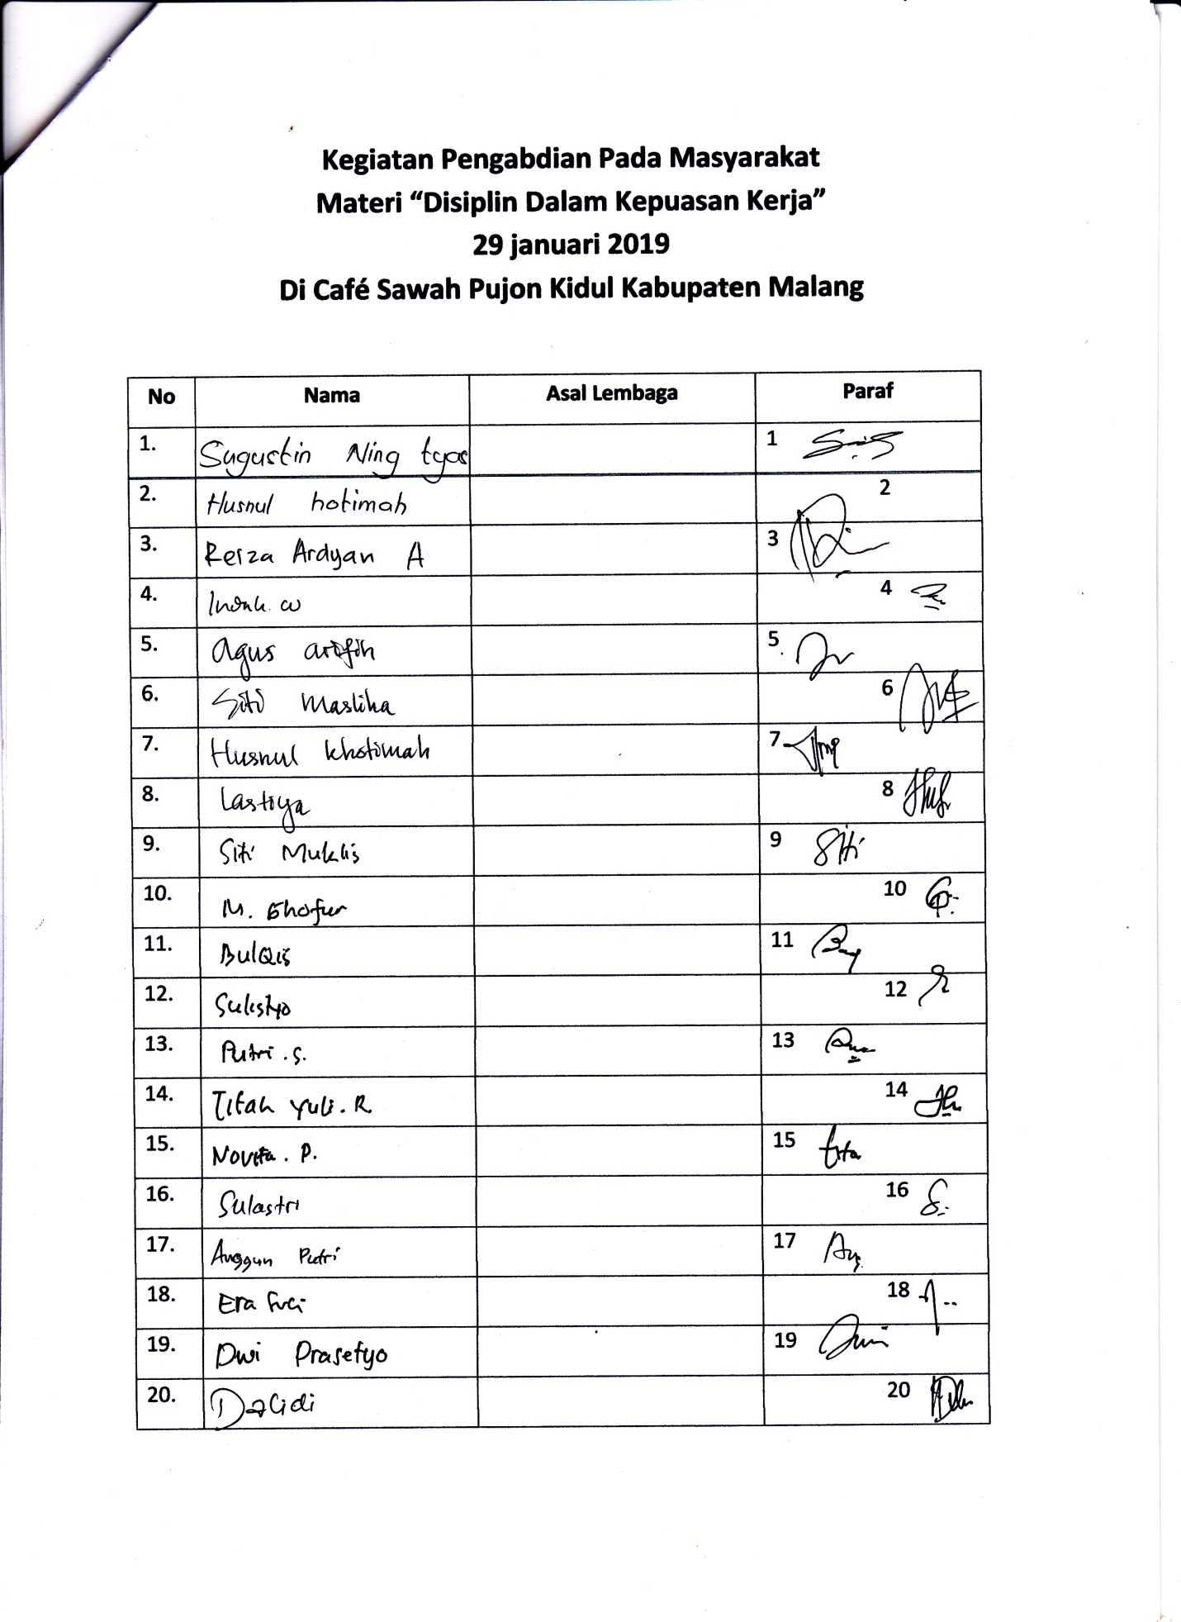
Kegiatan Pengabdian Pada Masyarakat
Materi “Disiplin Dalam Kepuasan Kerja”
29 januari 2019
Di Café Sawah Pujon Kidul Kabupaten Malang
